Nacka Kommun
Miljö- och stadsbyggnadsnämnden
2021-11-23
Rev 2021-11-30
TJÄNSTESKRIVELSE
MSN 2021/13

Planbesked för fastigheten Erstavik 26:245, Fidravägen 1 i Fisksätra

Förslag till beslut
Miljö- och stadsbyggnadsnämnden beslutar att det är lämpligt att pröva åtgärden i en planprocess, under förutsättning att 150-200 bostäder sätts till lämplig exploateringsgrad att studera.
Miljö- och stadsbyggnadsnämnden har, i enlighet med 5 kap. 5 § PBL, prövat begäran om planbesked och avser att inleda planarbete för fastigheten Erstavik 26:245.
Beslut att anta planförslaget bedöms kunna fattas 2025. Denna bedömning är preliminär och beroende av framtida prioriteringar av planläggning. Detaljplanen avses att antas av kommunfullmäktige.
Röd markering motsvarar planbeskedets omfattning och den mindre kartan visar läge i kommunen.

Sammanfattning
Planenheten mottog den 25 januari 2021 en begäran om planbesked för fastigheten Erstavik 26:245. Fastighetens yta är 24 191 kvm och sökande är Rikshem Skolfastigheter AB. Fastigheten har använts för skolverksamhet men har förlorat tillståndet att bedriva skola. Enligt sökanden har behovet av att bedriva skolverksamhet på fastigheten upphört. Även kommunens bedömning är att det inte finns ett behov att använda fastigheten för skolverksamhet, sett till det totala behovet i Fisksätra. Föreslagen markanvändning är bostadsanvändning, totalt föreslås 400-550 bostäder och en förskola. Sökande har föreslagit en varierad bebyggelse i 2-8 våningar och gett förslag på olika kvartersstrukturer och bebyggelsevolymer.
Planenheten bedömer att den föreslagna markanvändningen är lämplig att pröva i en planprocess. Planenheten bedömer dock att sökandes föreslagna exploateringsgrad med 400-550 lägenheter är för hög i förhållande till översiktsplanens intentioner och fastighetens förutsättningar. Planenhetens bedömning är att 150-200 bostäder kan vara en lämplig utgångspunkt att studera som exploateringsgrad för fastigheten. Ett kommande planarbete bör inledningsvis innehålla en platsanalys som kan lyfta fram vilka bärande principer för stadsbyggandet som planarbetet ska utgå ifrån. I analysen bör övervägas om ytterligare friytor behövs för att utveckla parkområdena i den västra delen av Fisksätra.
Dagens skolbyggnader som inte används riskerar att leda till otrygghet och skadegörelse. En omvandling till ett bostadsområde bedöms positivt ur ett brottsförebyggande perspektiv men även för barns trygghet och säkerhet. Lekmöjligheter för barn genom bevarande av naturliga lekmiljöer och eventuellt anordnande av nya lekplatser behöver beaktas i planarbetet.

Ärendet
Bakgrund
Fastigheten Erstavik 26:245 är belägen vid södra entrén till Fisksätra, vid korsningen Saltsjöbadsleden, Fisksätravägen och Fidravägen. Fastigheten är till ytan 24 191 kvm. Fastigheten som ägs av Rikshem Skolfastigheter AB har använts för skolverksamhet. Det finns en sammanbyggd skolbyggnad i en våning, och med en ytterligare våning i souterräng mot öster. Skolbyggnadens yta på marken upptar cirka 4300 kvm. Inom fastigheten finns också en fotbollsplan med konstgräs, det är en 7-spelarplan. I norra delen finns hällmarksskog och vid södra delen kuperad terräng med inslag av träd och buskar. Inom och omkring fastigheten finns gång- och cykelvägar.
Höjdförutsättningarna på platsen behöver beaktas. Fastigheten utgörs av två platåer som trappar ner mot grön- och gångstråket i norr och angränsande flerbostadshus i öster. Fisksätravägen och Fidravägen ligger därmed betydligt högre än fastighetens olika platåer. Fastigheten karakteriseras också av kuperad terräng och branta sluttningar.
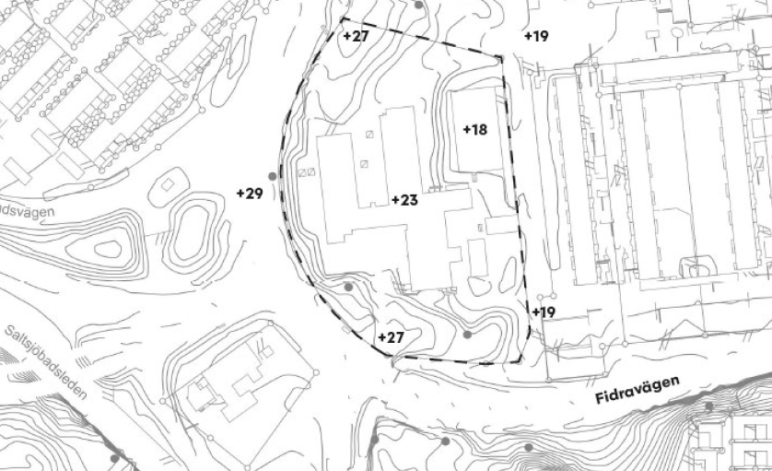
Bilden ovan visar på höjdskillnader inom och utanför fastigheten.
Gällande detaljplan är stadsplan S 57 och ändrad stadsplan S 61. Markanvändningen inom fastigheten är allmänt ändamål (vilket medger skolverksamhet). Byggnad regleras kunna uppföras till högst 8 meter. Någon begräsning av bebyggandet av markytan anges inte inom det allmänna ändamålet.
Fisksätra är utpekat i Nackas översiktsplan som ett område med medeltät stadsbyggelse, område Bm7. I beskrivningen av befintliga värden och intressen anges att det finns flera bostadsnära grönområden av betydelse. Under de områdesvisa riktlinjerna för utveckling av mark och bebyggelse står följande: ”Området innehåller i huvudsak flerbostadshus och gruppbyggda småhus, men även handel och andra verksamheter. Ett detaljplaneprogram antogs under 2013 för Fisksätraområdet. Programmet räknar med en förtätning med cirka 500-650 bostäder och i hela Fisksätra skulle drygt 700 bostäder kunna tillkomma till år 2030. Cirka 200 arbetsplatser kan under samma tid tillkomma i området.”
I planprogrammet för Fisksätra från 2013 ingick inte Erstavik 26:245 i programmets beräkning för bostäder som kan till komma i området. Aktuell fastighet var då utpekad som skola/förskola. Kartbild från planprogram för Fisksätra redovisas på nästa sida.
På fastigheten har skolverksamhet bedrivits fram till 1 juli 2021 (Akademiska skolan), men efter det datumet har verksamheten förlorat tillståndet att bedriva skola. Enligt sökande har behovet av att bedriva skolverksamhet på fastigheten upphört. Även kommunens bedömning är att det inte finns ett behov att använda fastigheten för skolverksamhet.
I behovsprognosen av förskoleplatser och skolplatser 2021-2040, se bilaga 4, som beslutades av utbildningsnämnden i juni 2021, står att läsa följande:
”När Fisksätra och Saltsjöbaden ses som ett område finns det tillräckligt med skolplatser i området. Det är många elever från Fisksätra som väljer att gå i skola i Saltsjöbaden och då främst i Igelboda skola. Därför är det i detta sammanhang av värde att se utbudet och behovet av elevplatser för dessa områden sammantaget. I prognosen är hänsyn tagen till att antalet platser utökas höstterminen 2021 då Viktor Rydbergs skola i Fisksätra kommer öppna i Fisksätra. I slutet av prognosperioden prognostiseras ett mindre underskott av platser. Om detta kommer att kvarstå får kommande prognoser utvisa. De platser som idag finns på Nacka International School (Akademiska skolan) ingår inte i prognosen då huvudmannens tillstånd har återkallats av Skolinspektionen från och med juli 2021.”
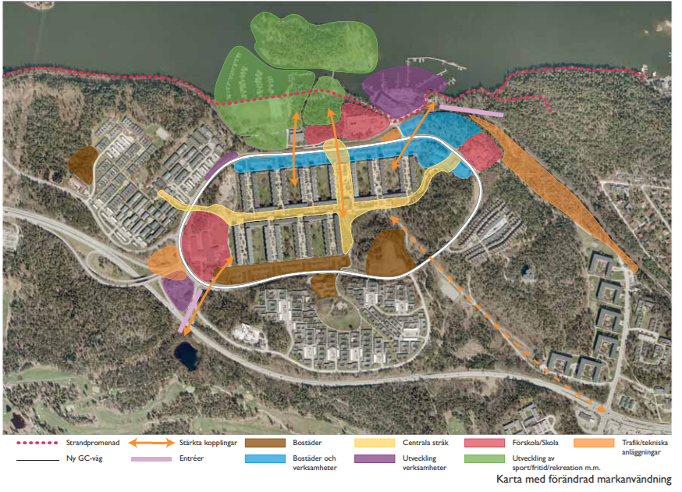Karta från planprogram för Fisksätra där föreslagen markanvändning framgår.

Sökandes förslag
Planenheten mottog den 25 januari 2021 en begäran om planbesked för rubricerad fastighet, se bilaga 1. Sökanden och planenheten har haft en dialog om vilka handlingar som ska ligga till grund för ansökan för att kunna göra en bedömning av vad förslaget innebär. När ansökan inkom bifogades en skissbilaga, där det inte var möjligt att bedöma exploateringsgrad eller vilka volymer som föreslås. Ansökan kompletterades därför i oktober med sökandes bedömning av hur många bostäder skissmaterialet kan innehålla samt ett bedömt intervall för bruttoarea, se bilaga 2. Dessutom utvecklades sökandes skisser och projektidé i ytterligare en komplettering i november 2021, se bilaga 3.
Ansökan innehåller tre olika skisser (bilaga 3) på situationsplaner med våningshöjder, som visar olika förslag på kvartersstrukturer och bebyggelsevolymer. Se även nedan.
Den huvudsakliga markanvändningen i ansökan är bostadsändamål, sökande föreslår totalt 400-550 nya bostäder. Vidare föreslås en förskola med cirka 6 avdelningar och 100 barn inom området. Även andra välfärdsbyggnader kan vara möjliga inom området, enligt sökande. De tre skisserna innehåller bebyggelseförslag omfattande 2-8 våningar. Parkeringar förslås i garage samt till viss del som kantstensparkering. Bruttoarean som anges i kompletteringen från oktober (bilaga 2) är angiven till mellan 27 000 och 37 000 kvm BTA (bruttoarea), medan de tre skissförslagen (bilaga 3) redovisar en bruttorea mellan 32 000 och 36 000 kvm. Bedömningen är att det kan handla om ungefär 400-550 bostäder, beroende på bostadsstorlekar.
Sökande föreslår bostadsrätter till överkomliga priser för att få en ökad variation av bostadsbeståndet i Fisksätra, vilket kan ge möjlighet till boendekarriär inom stadsdelen. Sökande ger också förslag på att upplåtelseformer och hustyper kan variera.
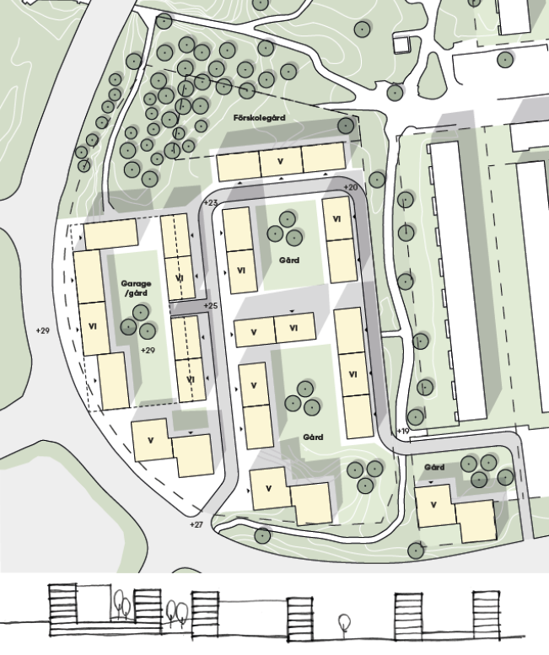
Förslag till situationsplan 1. 32 000 kvm BTA, från bilaga 3.
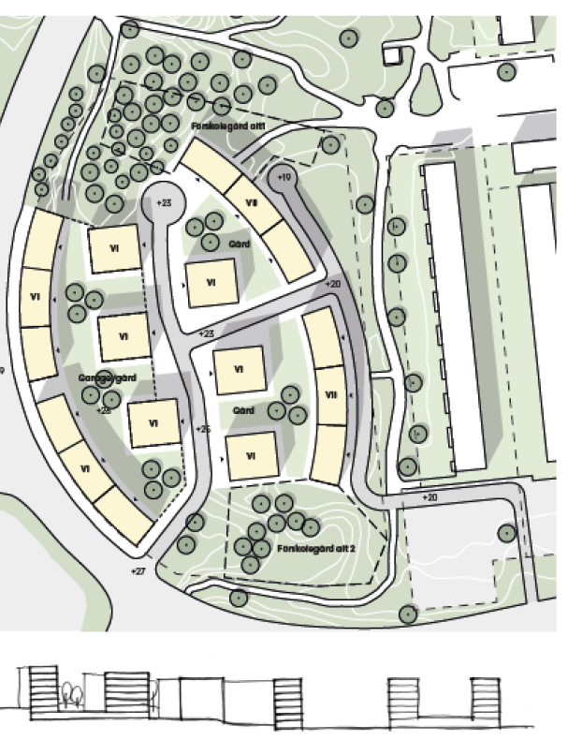
Förslag till situationsplan 2. 35 000 kvm BTA från bilaga 3.
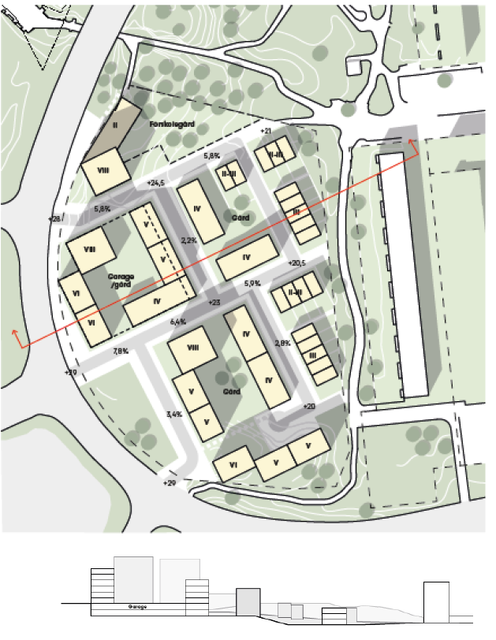
Förslag till situationsplan 3. 36 000 kvm BTA, från bilaga 3.

Planenhetens bedömning
Planenheten har, i enlighet med 5 kap. 5 § PBL, prövat begäran om planbesked.
Förslaget överensstämmer med intentionerna i kommunens översiktsplan från 2018 avseende medeltät stadsbebyggelse. Sökande föreslår en varierad bebyggelse i 2-8 våningar vilket i huvudsak motsvarar inriktningen som anges generellt för medeltät stadsbebyggelse, där 2-6 våningar anges. Enligt översiktsplanens områdesvisa riktlinjer avseende exploateringsgraden i Fisksätra är utrymmet för nya bostäder dock begränsat. Uppskattningsvis finns utrymme för ett hundratal lägenheter i Fisksätra, utöver de som är inräknade i planprogrammet. Skolverksamheten var dock fortfarande aktiv när översiktsplanen togs fram. Därmed har förutsättningarna i denna del av Fisksätra ändrat sig sedan översiktsplanen antogs.
Ett kommande planarbete bör inledningsvis innehålla en platsanalys som kan lyfta fram vilka bärande principer för stadsbyggandet som planarbetet ska utgå ifrån. Planenheten bedömer att sökandes föreslagna exploateringsgrad med 400-550 lägenheter är för hög i förhållande till översiktsplanens intentioner och fastighetens förutsättningar. Planenhetens bedömning är att cirka 150-200 bostäder kan vara en lämplig utgångspunkt att studera som exploateringsgrad för fastigheten. Placeringen av en förskola behöver studeras vidare inom området, men den norra delen av området verkar mest lämpad.
Området har skogspartier som är viktiga att bevara som rekreationsytor. I analysen bör övervägas om ytterligare friytor behövs för att utveckla parkområdena i den västra delen av Fisksätra. Inom pågående planarbete för Fisksätra södra som ligger direkt öster om aktuell fastighet kommer ytterligare bostadsbebyggelse att tillskapas inom hårdgjorda ytor (parkeringar) vilket kan öka behovet av park- och rekreationsytor eller mötesplatser.
Fastighetens beskaffenhet med stora höjdskillnader behöver studeras vidare och Fisksätravägen och Fidravägens höjdläge i relation till Fisksätras flerbostadsbebyggelse innebär i dagsläget också utblickar och orienterbarhet. Hur området ska utformas behöver därför väga in aspekter som landskapsbild, utblickar och orienterbarhet. I planprogrammet för Fisksätra finns även hänsynstaganden till områdets kulturmiljövärden som behöver beaktas. Att skapa en välkomnande ny entré för Fisksätra i denna del kan vara positivt för stadsdelen.
Detta planbesked anger bara om en planläggning bedöms som möjlig att påbörja. Planbeskedet anger en inriktning, under planprocessen utreds slutlig utformning och omfattning. Planbeskedet innebär ingen garanti för att en detaljplan slutligen kommer att antas.

Konsekvenser ur brottsförebyggande perspektiv
Dagens skolbyggnader som inte används riskerar att leda till otrygghet och skadegörelse. En varierad bostadsbebyggelse och rekreationsytor kan bidra positivt till Fisksätra. Trygghets- och säkerhetsfrågor kommer vara integrerade i planarbetet.

Riktlinjer för bedömning av planbesked
Miljö- och stadsbyggnadsnämnden har antagit riktlinjer för bedömning av planbesked den 16 september 2015, § 177. Riktlinjerna har antagits för att det ska bli tydligt när nämnden anser att en planändring är lämplig och när det inte är lämpligt. Vid ansökan om planbesked finns det behov av att prioritera långsiktigt hållbara detaljplaner och planläggning för sammanhängande områden.
Planenhetens bedömning överensstämmer med riktlinjerna, som främjar en utveckling enligt översiktsplan, dock med den lägre exploateringsgrad som föreslås prövas.
Planenheten bedömer att förslaget är lämpligt att pröva i en planprocess.
Detta beslut går inte att överklaga.

Ekonomiska konsekvenser
Kommunala investeringar som kan komma att föreslås i samband med planeringen är svår att bedöma i detta skede.

Debitering av planbeskedet sker enligt miljö- och stadsbyggnadsnämndens taxa. Faktura skickas separat.

Konsekvenser för barn
Nuvarande skolfastighet utgör en osäker lekmiljö för barn som uppehåller sig inom fastigheten. En omvandling till ett bostadsområde bedöms positivt för barns trygghet och säkerhet. Lekmöjligheter för barn genom bevarande av naturliga lekmiljöer och eventuellt anordnande av nya lekplatser behöver beaktas i planarbetet. En befintlig fotbollsplan inom fastigheten kan komma att försvinna, vilket kan vara negativt för närboende barn.

Susanne Werlinder Angela Jonasson Jonas Eriksson
Enhetschef Gruppchef Nacka Planarkitekt
Planenheten Planenheten Planenheten

Bilaga
Bilaga 1, ansökan om planbesked, 25 januari 2021
Bilaga 2, komplettering antal bostäder, 5 oktober 2021
Bilaga 3, utvecklade skisser och projektidé, 8 november 2021
Bilaga 4, Behovsprognos för förskole- och skolplatser 2021-2040, utbildningsnämnden 20210608

